Saroklapmozgatás egy földszinti oldalfalról a tetőre
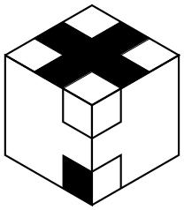  SLS’ | 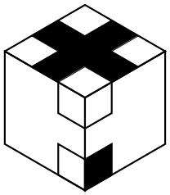  K’L’K

Saroklap áthelyezése egy földszinti oldalra
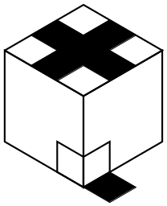  K’LK | 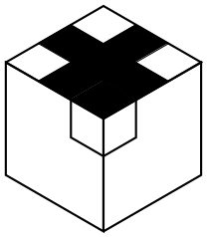  K’LK
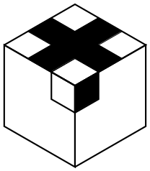  K’L’K | 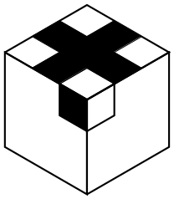  SLS’

A középréteg élkockáinak rendezése
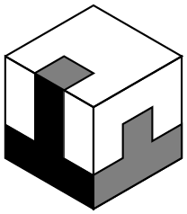  NS²FSF’S²N’ | 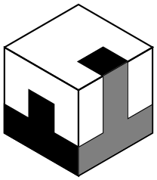  T’K²F’K’FK²T

Sarokcsere a tetőn
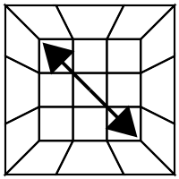  SKFK’F’S’F | 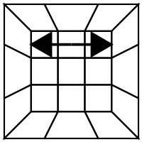  S’FTF’SFT’F²

A sarkok helyes állásba forgatása
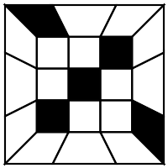  (SN’L²NS’F²)² | 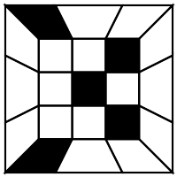  S(SN’L²NS’F²)²S’ | 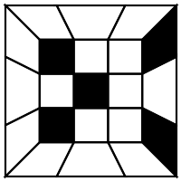  T(SN’L²NS’F²)²T’

A tető élkockáinak lehelyezése
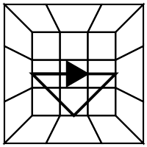  S²FK_{b}F²K_{b}’FS² | 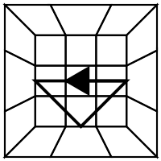  S²F’K_{b}F²K_{b}’F’S²
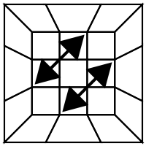  SKFK’F’S²N’F’NFS | 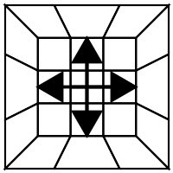  KNF²K’N’S’T’F²ST

Két élkocka átfordítása
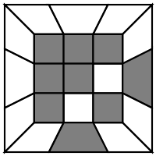
K’F²K²FK’F’K’F²NSKS’N’

